1. **民生：学术异象之动量类因子 20200805**
   1. 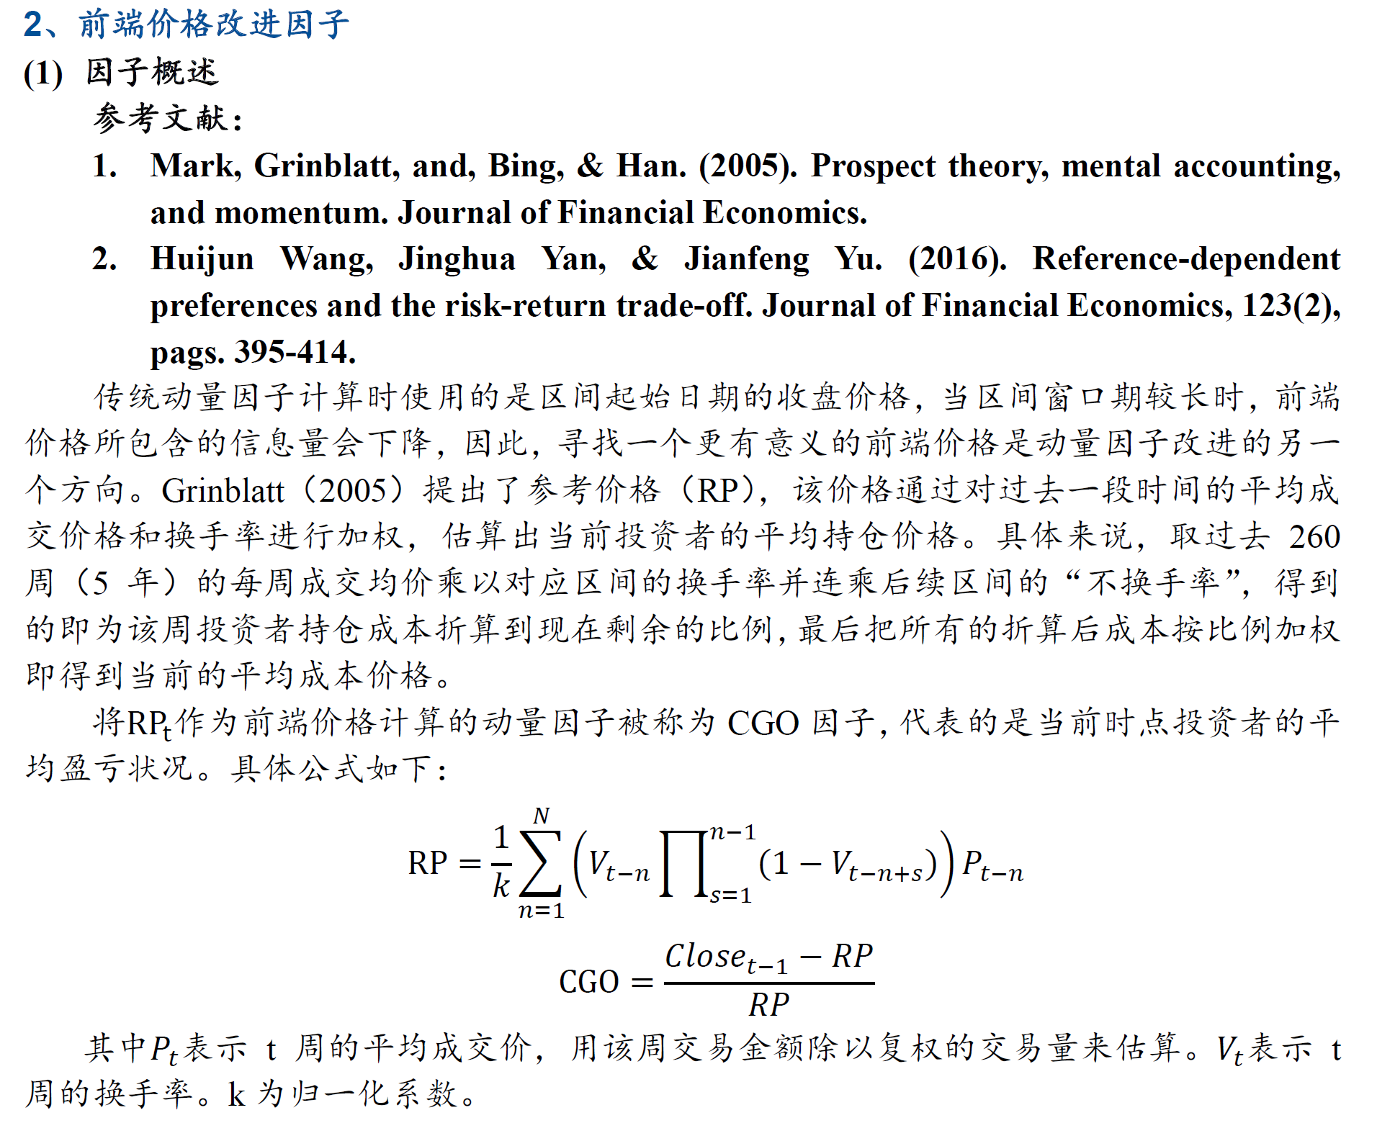
      1. 这个可以作为动量的价格修正，可以算出这只股票每天的成交额中长期投资者占比多少，可以用来估计动量。但是股票的换手率如何计算？
      2. 后面的彩票效应可以用来给股票分组，做不全市场满仓。
   2. 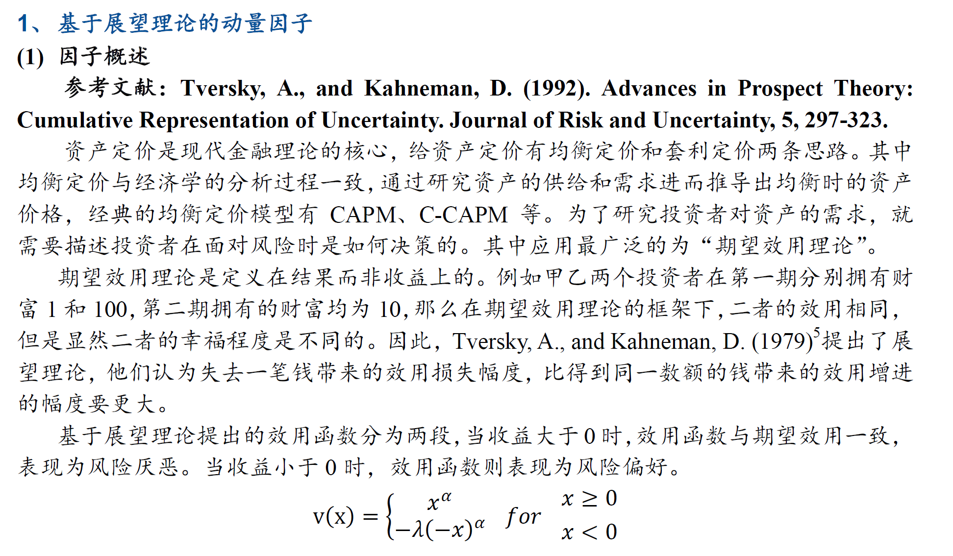
      1. 利用心理学效应，对收益率的概率进行非线性变换，加强两端。
   3. 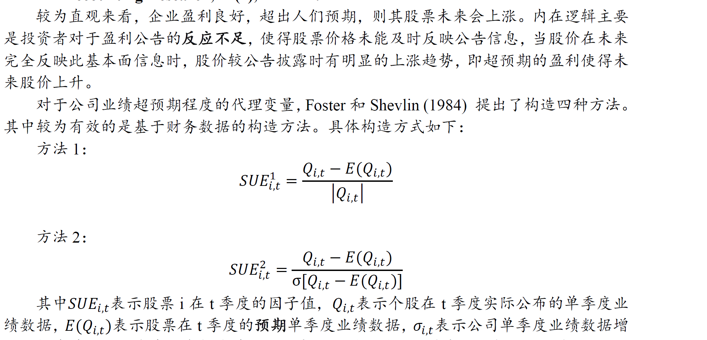
      1. 基于财务数据计算超预期，有没有其他方法？波动突然变大？
2. 安信：黑科技选股系列之一：基于周期与背驰的趋势反转策略 20180415
   1. 看完不知所云，觉得这篇没什么逻辑。唯一的逻辑就在双均线。。。
3. 安信：黑科技选股系列之一：基于周期与背驰的趋势反转策略 20220303
   1. 本质上就是利用技术分析找入场信号。一开始可以试试，作为不满仓的练手。
4. 申万宏源：求同存异：宏观量化与因子动量的左右侧配合 20231205
   1. 讲的是因子动量，有点像因子组合了，不太像单因子的思路。
5. 海通：选股因子系列研究（三十七）——A 股是否存在异质动量效应？ 20180828
   1. 一直动量是剔除市场共同因素的动量。那么是否可以更细分组？
6. **方正：市场的脉搏 动量 反转的周期 20190217**
   1. 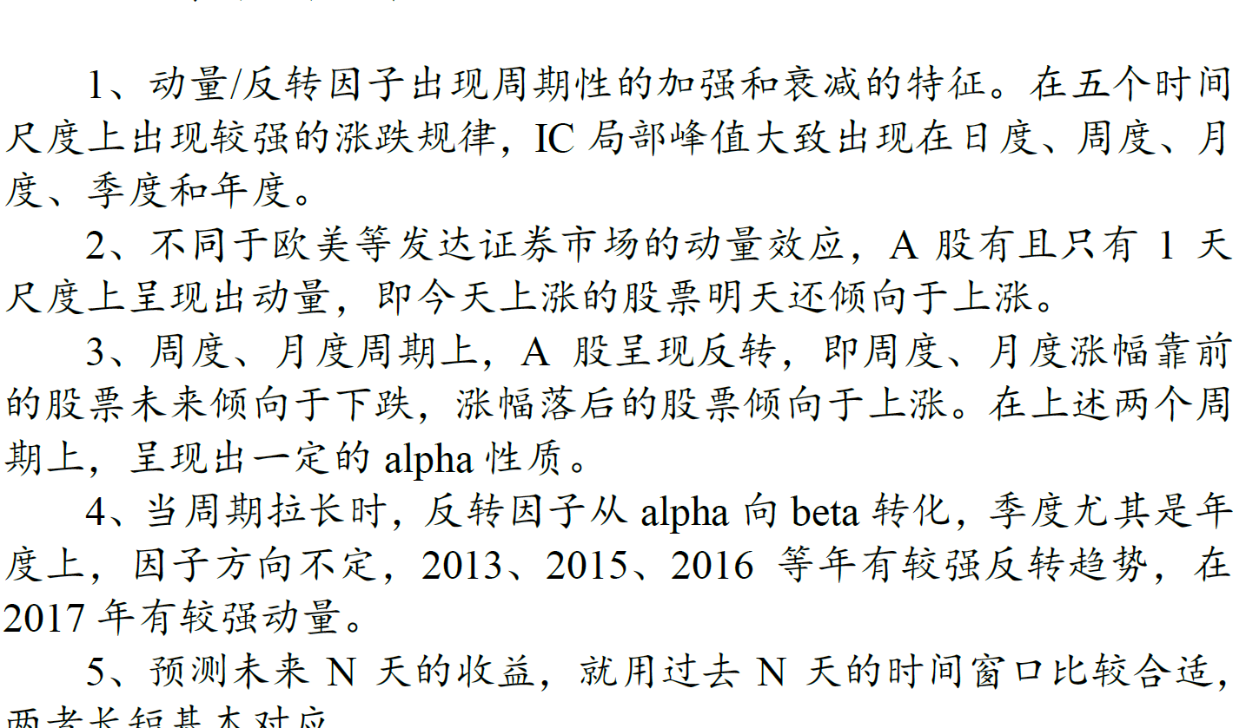
      1. 不是很赞同。。。
7. 民生：因子研究专题三——动量（反转）因子解析 20180727
   1. 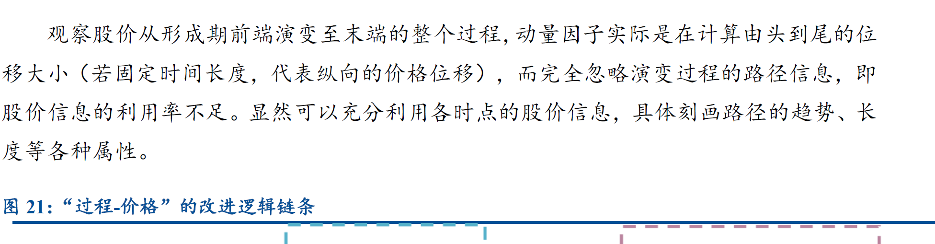
      1. 忽然想到将过程中的价格路径用图像识别或其他方法分成上行和下行部分进行细致刻画也许可能写出新的因子
8. 东方：温和收益的动量与极端收益的反转效应
   1. 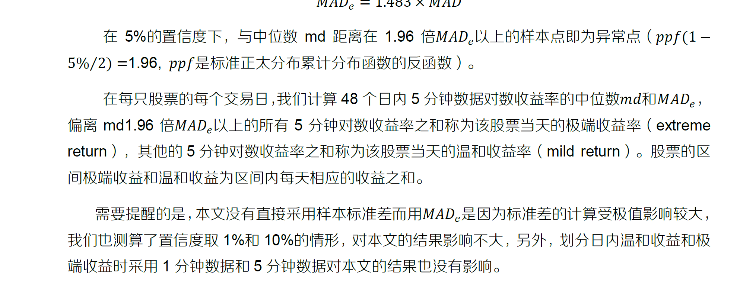
      1. 按照3sigma划分日内收益率确实比较靠谱
9. **安信：用线性回归衡动量 20190916**
   1. 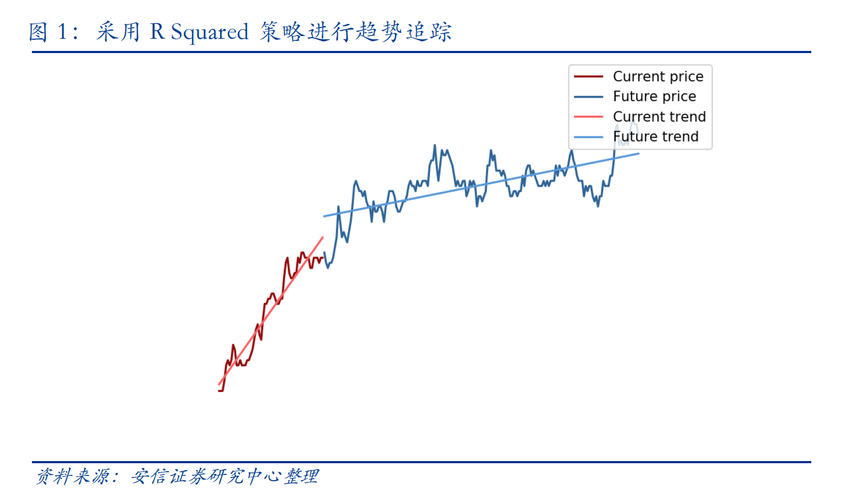
      1. R2是corr的平方。但是在训练集之外就不是。短期样本外的R2是否有意义？
10. 用机器学习预测单票超额？